Samlingsdatabasen ved VM – veiledning i søk og bruk av data
Versjon 3, 09.01.2018
Torkel Johansen
Innhold

Innledning 1
Før en begynner 2
Pålogging 3
Lag snarvei til basene dine 3
Resultatoppsett og søkeoppsett 4
Utføre et søk 4
Vise mere informasjon om gjenstandene i søkeresultatet 5
Bearbeide søkeresultat 6
Avanserte søkefunksjoner 7
Lagre og eksportere søkeresultat 8
Museumsdata – kvalitet og konsistens 9

Innledning
NTNU Vitenskapsmuseets kulturhistoriske samlinger registreres og forvaltes i MUSITs samlingsdatabaser. Det er i hovedsak 2 databaser som brukes til daglig:
- Aksesjonsbasen inneholder overordnede innkomstopplysninger som registreres når funn kommer til museet. Inneholder overordnede innkomstopplysninger for alle funn innkommet etter 1982.
- Gjenstandsbasen inneholder den endelige katalogiseringen av funn og gjenstander, i hovedsak fra gjenstandskataloger publisert fra 1870 og frem til idag.
Aksesjonsbasen er dermed «førstelinjeregistreringen» som den senere katalogiseringen i Gjenstandsbasen baseres på. Aksesjonsbasen kan dermed brukes for å finne informasjon om funn som enda ikke er katalogisert.
Databasene inneholder informasjon om ca. 1,5 millioner objekter, og omfatter i hovedsak arkeologisk materiale fra steinalder til nyere tid. Den inneholder også informasjon om samlinger av historisk karakter, herunder nyere kulturhistorisk materiale (dvs. ikke-arkeologisk), malerier, etnografisk materiale osv.
Materialet i databasene er ordnet etter to nummerserier:
- T-nummer for arkeologisk og kulturhistorisk materiale innkommet etter 1870.
- N-nummer for byarkeologisk materiale innkommet etter 1970.
For T-nummer er alle tilvekstkataloger mellom 1870 og ca. 1992 systematisk lagt inn i basen. Funn innkommet etter 1992 kan også være katalogisert i databasen, men det er her et etterslep på ca. 25 % av reserverte museumsnummer i perioden 1992-2017. Dette omfatter ca 1500 museumsnummer. Her må en bruke aksesjonsbasen som supplement for å få oversikt over hvilke funn dette gjelder. Alt arkeologisk materiale som innkommer i nåtid blir løpende innordnet.
For N-nummer er gjenstandenes funnkort fra felt registrert i databasen. Dette omfatter grunnleggende opplysninger om gjenstanden (type, materiale etc.), men ikke om selve utgravningene. N-materialet har aldri vært fullstendig katalogisert, registreringene er heller ikke kvalitetssikret eller revidert.
Databasene er innrettet som registrerings- og forvaltningsløsninger, mens data fra systemene mates ut på arkeologiportalen www.unimus.no. Denne veiledningen gir en kort innføring i hvordan en kan bruke selve databasene til å søke, finne og eksportere data for videre bruk.

Før en begynner
For å bruke MUSIT-databasene må du befinne deg på en IP-adresse som tilhører NTNU, NIKU eller fylkeskommunene og være koblet til internett. Dersom du som ansatt eller student skal logge deg på hjemmefra må du evt. bruke en VPN-klient for å koble deg opp mot NTNUs nett først.
Bruker i MUSIT opprettes ved å sende henvendelse til databasekoordinator ved IAK, epost torkel.johansen@ntnu.no.
Selve databasene lastes ned og installeres fra adressen http://www.unimus.no/nedlasting/programvare/-
Last ned og installer filen OracleClient12.1.0.1.exe. Last deretter ned filen MusitArkeologi.exe og lagre denne på maskinen din. Dobbeltklikk på ikonet for å starte pålogging.

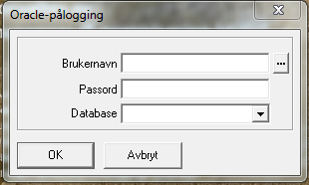
Pålogging
Figur 1: Påloggingsvindu.
Tast inn brukernavn og passord i påloggingsvinduet, og velg database MUSPRD.UIO.NO. Trykk OK. Ved første gangs pålogging vil du bli bedt om å endre passordet. Passordet må inneholde minst 8 tegn, en stor og liten bokstav, et tall og et av tegnene _ (underscore) eller # (hashtag). Ved neste pålogging kan du bruke knappen «…» ved siden av brukernavnet for å hente opp brukernavn og database automatisk.

Lag snarvei til basene dine
Figur 2: Vindu for Arkiv / utforsker for å hente frem snarveier til databasen.
Ved første gangs pålogging har du et blått navigator-felt til venstre i skjermbilde. Her kan du legge inn snarveier til basene du skal bruke. Velg menyen Arkiv - > utforsker. Du får da opp en filoversikt med de systemene du har tilgang til.
Velg Musitarkeologi – > Datakilder - > VM gjenstand arkeologi - > Objekter i filoversikten, og trekk deretter ikonet for «Gjenstandsbase NTNU» og «Aksesjon, NTNU» over til det blå feltet til høyre. Disse snarveiene vil nå vises neste gang du åpner basene. Du kan nå åpne basene ved å trykke på ikonene i det blå feltet.

Resultatoppsett og søkeoppsett
I basen kan du selv angi hvordan du vil at søkeresultatene dine skal se ut, dvs. hvilke felter fra basen du vil vise i søkeresultatet.
Velg fanen «Resultatoppsett» for å angi hvilke felter du vil bruke. I nedtrekksmenyen «Oppsett» ligger det forhåndsdefinerte oppsett som du kan bruke. Oppsett som du selv lagrer vil komme opp i denne menyen senere, og du kan velge å sette et av disse som standard søkeresultat ved å trykke på knappen «Sett som default».
Figur 3: Angivelse og lagring av resultatoppsett.
Du kan også angi hvilken kolonne du vil at basen skal sortere postene dine etter i feltet «sortering». Merk at for større utvalg kan dette gjøre at søket tar lengre tid. Du kan da vurdere å fjerne innholdet i sorteringskolonnene og heller sortere resultatene selv i etterkant.
Merk av hvilke felter du vil vise i søkeresultatet i avkrysningsfeltene under «vise» i listen nederst. Trykk «Lagre som» om du ønsker å lagre oppsettet for senere bruk.
Fanen «søkeoppsett» kan brukes for å angi om du vil ha mulighet til å søke i alle feltene i hele basen, eller bare bruke et mindre utvalg av de vanligste feltene. Velg forhåndsdefinerte oppsett i nedtrekksmenyen «Oppsett», eller sett denne til «Fullt søketre» for å ha mulighet til å bruke alle tilgjengelige søkekriterier i et søk.

Utføre et søk
Gå tilbake til fanen «søking». Du kan her angi ett eller flere søkekriterier i listen over tilgjengelige felt. I felter merket (%) kan du bruke prosenttegn som trunkering av søkekriteriet. Trykk «utfør søk» når du har lagt inn de søkekriteriene du vil hente ut data for. Du vil da få matet ut en tabell med søkeresultatene i henhold til de feltene du har spesifisert i resultatoppsettet. Ved å dobbeltklikke på en av linjene, åpner du registreringsskjemaet for den gjenstanden du velger.
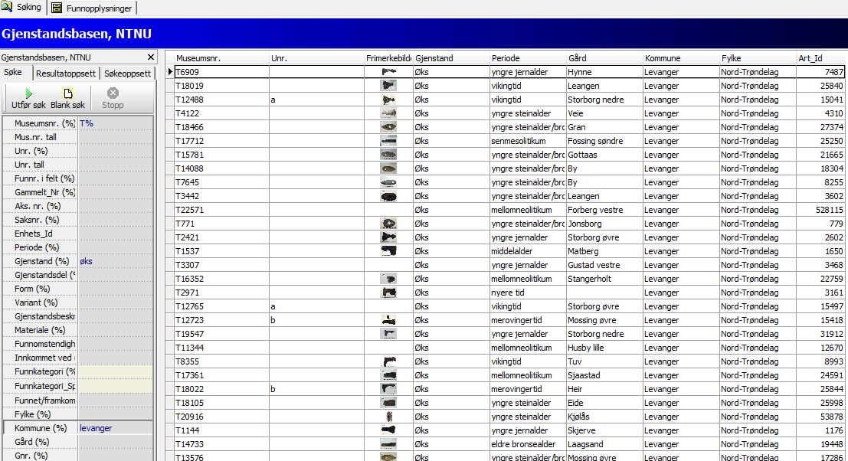
Figur 4: Eksempel på søkekriterier og søkeresultat.
TIPS! Dersom du har med feltet «frimerkebilde» i søkeresultatet, vil søkene gå tregt, tilsvarende gjelder for sortering/gruppering og eksport. Det kan derfor være en fordel å ta dette bort ved søk. Du kan alltids legge til frimerkebilde siden i mer «spesifikke» søk på konkrete funn, eller se på bildet i gjenstandsskjemaet for enkeltgjenstander etterpå.
Tilsvarende gjelder store materialutvalg. Tar en ut alt T-materialet vil basen måtte prosessere hundretusenvis av poster, noe som tar tid å få frem. Ved eksport til Excel er det i tillegg en begrensning på ca. 60 000 poster som kan settes inn i et regneark. Det er derfor en anbefaling å avgrense søk mest mulig.

Vise mere informasjon om gjenstandene i søkeresultatet
Ved å dobbeltklikke på en av linjene, åpner du registreringsskjemaet for den gjenstanden du velger. Registreringsskjemaene er delt inn i flere faner:
- Fellesopplysninger - skjema for reg. av felles opplysninger om et sluttet arkeologisk funn; sted, periode, museumsnummer osv. Her kan du også hente opp og vise funnets gjeldende kartfesting (knapp merket «G» midt på skjema).
- Gjenstandsopplysninger - skjema for beskrivelse av individuelle gjenstandsbeskrivelser i et samlet funn
- Sammendrag fane for generering av automatisk katalogtekst for videre redigering
- Foto for opptak og visning av gjenstandsfoto
- PDF-opplasting for opplasting av redigert katalogtekst som skal publiseres
- Magasin (magasinfane, omtales ikke i denne veiledningen)
- Forvaltning (utlån og samlingsforvaltning, omtales ikke i denne veiledningen)
- Konservering (dokumentasjon av konserveringstiltak, omtales ikke i denne veiledningen)
I fanene fellesopplysninger og gjenstandsopplysninger kan du se ytterligere informasjon om gjenstanden. Merk at dette i hovedsak er registreringsskjemaer, og ikke visningsskjemaer. I gjenstandsskjemaet kan du imidlertid trykke på knappen formet som et ark i midtre del for å vise katalogteksten for funnet slik den publiseres på nett. Alternativt kan du «lese» de komplette katalogdataene i fanen «sammendrag». Du kan også dobbeltklikke på foto for å vise et større bilde.
Figur 5: Skjema for gjenstandsregistrering. Knapp formet som et ark viser hele katalogteksten i tekstformat.

Bearbeide søkeresultat
Ved å gå tilbake til søkeresultatet, kan du bearbeide og analysere dette nærmere ved bruk av funksjonen for sortering og gruppering.
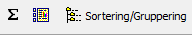

Når du trykker denne knappen, lastes alle postene inn i datamaskinen lokalt, og du kan sortere poster ved å klikke øverst på kolonnene i søkeresultatet. Du kan også gruppere antall treff i kolonnene ved å trekke en eller flere av dem opp til det grå feltet over søkeresultatet i grupperingsvisning. F.eks. om du vil vise hvor mange økser det finnes fra hver periode. Trekk kolonnen ned igjen om du vil fjerne grupperingsnivåene. Feltet ∑ summerer antall treff totalt.
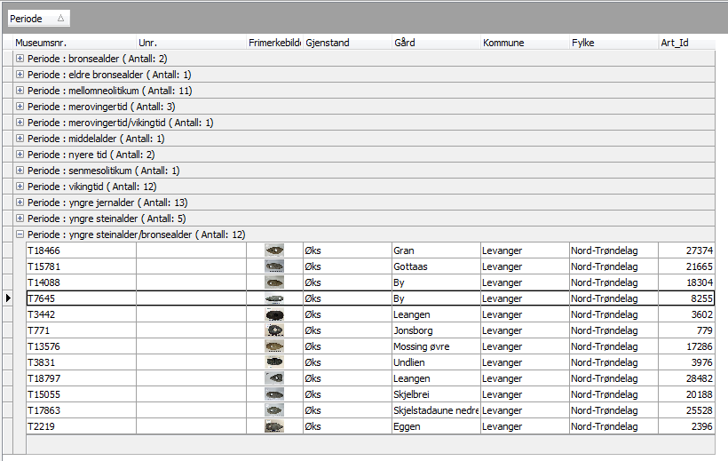
Figur 6: Eksempel på gruppering av søkeresultater. Trekk en eller flere kolonner opp til det grå feltet i sorteringsvisning for å gruppere og sortere.

Avanserte søkefunksjoner
Søk etter tall og nummerserier: Feltene for museumsnummer og undernummer angis både i formatet tall og tekst i søkevinduet, og tilsvarende kan vises i søkeresultatet. Dette fordi tall sorteres på en annen måte enn tekst, og en ønsker å gi mulighet til å søke i begge type formater. For tekstfeltene kan en søke med trunkering (%), mens en i tallfeltene kan oppgi serier eller sammensetninger av flere verdier dersom en vet hvilke nummer en ønsker å vise i søkeresultatet. Eksempelvis kan en gjøre følgende i feltet mus.nr.tall:
- Søkekriteriet 1..3 viser alle museumsnummer mellom 1 og 3
- Søkekriteriet 1,3,5,6 viser museumsnumre med verdi 1,3,5 eller 6
- Søkekriteriet 23434.. viser alle museumsnummer over 23434
- Søkekriteriet ..23434 viser alle museumsnummer under 23434.
- Søkekriteriet 1,3, 5..20, 30..40 viser alle poster med verdiene 1,3, alle tall mellom 5 og 20, samt alle tall mellom 30 og 40. Dvs. en kombinasjon av kriteriene over.
Disse funksjonene er nyttige dersom en for eksempel ønsker å samle alle museumsnumre som er referert til i en ekstern kilde (funnkatalog, publikasjon eller lignende). De kan også kombineres med andre kriterier i søket. Tilsvarende funksjon kan brukes i andre tallfelt (unr_tall e.l.).
Tilsvarende intervaller kan også brukes i datofelt; en kan f.eks. søke på fra-til dato slik:
- 01.01.2018..31.12.2018 for alle poster med dato i 2018.
- ..01.01.1900 gir alle datoer før 01.01.1900
Periodesøk: For søk etter arkeologiske perioder er det lagt til rette for hierarkiske søkeresultater. Dvs. at en ved søk på en hovedperiode (x: yngre jernalder) vil få treff på alle poster med verdien «yngre jernalder» eller tilhørende underperioder («vikingtid» eller «merovingertid»).
Stedssøk: Arkeologisk materiale innordnes i henhold til matrikkelinformasjon om sted, dvs. fylke, kommune, gårdsnavn og gårdsnummer. De offisielle matriklene har vært gjenstand for mange endringer, hvor f.eks. kommunesammenslåinger, endringer av gårdsnavn og gårdsnummer medfører at eldre innføringer er «utdaterte» i henhold til nåværende matrikler.
Her er det imidlertid laget en underliggende historikk for alle matrikler fra 1886 og frem til i dag i databasen, hvor en har koblet sammen ulike versjoner av den offisielle matrikkelen i en samlet tabell. I søkene er dette implementert slik at en ved søk på gamle kommunenavn eller gårdsnavn vil få treff på nåværende kommune- og gårdsnavn. F.eks. vil en ved å søke etter «Strinda» i feltet kommune få treff på alle gårder fra tidligere Strinda kommune som i dag tilhører Trondheim kommune.

Lagre og eksportere søkeresultat
Du kan lagre et søkeresultat som en egen liste i databasen som du senere kan hente opp og jobbe videre med. Du kan her velge mellom to typer lister:
- Plukkliste lagrer alle postene i et søkeresultat. Du kan her legge til flere poster i plukklisten på et senere tidspunkt ved å dra og slippe fra søkeresultatet.
- Søkeliste lagrer søkekriteriene dine, og vil ved åpning utføre et bestemt søk og gi oppdaterte resultater.
For å lagre i en liste, markerer du postene i søkeresultatet (evt. trykker CTRL+A for å markere alle), velger menyen Arkiv - > lagre i liste. Velg hvilken type liste du vil ha, og hvor du vil legge den. Ved å legge den i mappen «Navigator», vil den ligge i det blå feltet til venstre i basen, som oftest er dette mest hensiktsmessig. Du åpner listen ved å klikke på listeikonet.
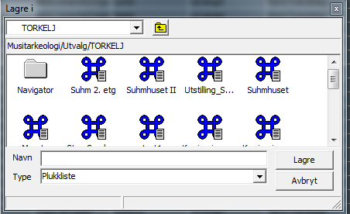
Figur 7: Eksempel på lagring av liste i basen.
For plukklistene kan du legge til flere poster fra flere ulike søk ved å dra og slippe poster fra søkeresultat over i ikonet for plukklisten du har laget. For å oppdatere listen må du trykke utfør søk. Basen sorterer selv bort poster som allerede finnes i listen.
Dersom du ønsker å eksportere et søkeresultat eller en liste, kan du velge menyen «Eksportere resultat». Du kan da eksportere til HTML eller EXCEL, og du kan velge om du vil eksportere alle poster eller kun de som er markert. Resultatoppsettet du har valgt styrer hvilke felter du eksporterer. Merk at det i Excel er en grense på 60 000 poster pr. regneark, så ved eksport av større datasett må du finne måter å dele opp eksporten på (f.eks. ved å avgrense søkene i flere nummerserier for museumsnummer).

Museumsdata – kvalitet og konsistens
Data i gjenstandsdatabasene er samlet fra en rekke ulike kilder som er generert til ulike tidsrom og med ulike formål. Det ligger derfor en vitenskapelig historikk i datasettene, men dette medfører også at struktur, kvalitet og innhold i dem kan variere. Som bruker og forsker er det derfor viktig å vite noe om hvilket kvalitet og konsistens de underliggende datasettene har.
De eldste datasettene stammer fra de publiserte gjenstandskatalogene, hvorav den første ble publisert i 1871. Disse er importert slik de forelå i tekstform i databasen, hvor ulike data ble «tagget» i SGML og importert til databasen som «semistrukturelle» data. I etterkant har en etterregistrert informasjon om f.eks. sted og periode for å øke presisjonen på datasettet. Andre datakilder som ligger til grunn er funnkort fra Riksantikvarens/NIKUs undersøkelser i Trondheim, data fra museets samlingsrevisjon, ulike prosjektdatabaser, innkomstdatabaser mm. Alle disse kildene har opprinnelig vært ulikt strukturert, og har tidvis også en varierende presisjon og detaljeringsgrad. Denne variasjonen speiles i det samlede datasettet, og det er en pågående virksomhet å strukturere dette.
Eksempelvis er ikke alle funn er komplett registrert i henhold til moderne standarder. Dette kan f.eks. skyldes at eldre kataloger hadde mindre informasjon, eller at informasjonen i eldre kataloger ikke er fullstendig kategorisert og overført til spesifikke datafelt. Det byarkeologiske N-materialet er likeledes kun registrert med basal steds- og gjenstandsinformasjon, men er ikke fullstendig katalogisert med typehenvisninger, beskrivelse eller fellesopplysninger om undersøkelsene o.l. N-materialet vil følgelig ha en noen annen dokumentasjonskvalitet enn funn som er fullstendig katalogisert og beskrevet.
I tillegg har den vitenskapelige terminologien utviklet seg. Klassifikasjonskriteriene for ulike gjenstandsgrupper har endret seg i takt med den systematiske forskningen på ulike gjenstandstyper. Dette betyr f.eks. at det idag er en langt høyere presisjon i klassifikasjonen av steinaldermateriale enn det var på begynnelsen av 1900-tallet. Mange av de termene vi bruker i dag, fantes ikke tidligere, eller kriteriene for å bruke dem har endret seg. For det eldre materialet er det ikke gjort en gjennomgang for å oppdatere klassifikasjonene til moderne standarder.
Dette betyr at noe som er klassifisert som en «stridsøks» i 1920 ikke nødvendigvis samsvarer med nåværende definisjoner for stridsøkser. Klassifikasjon av gjenstander er en tolkning av materialet basert på den til enhver tid tilgjengelige litteratur og forskningsstatus, og i forskningssammenheng er det derfor påkrevd at en gjør en selvstendig gjennomgang av empirien for å sikre seg at gjenstandsutvalget stemmer med gjeldende klassifikasjonskriterier og problemstillinger.
Kartfesting er et annet fenomen som en kun i senere tid har fått en høy presisjon på. Tradisjonelt ble stedsangivelser basert på stedsnavn evt. gårdsnummer innenfor en kommune. Her vil følgelig kartfestingen av eldre funn være basert på stedsnavnet, og ikke på det faktiske funnstedet; sistnevnte er som oftest ikke dokumentert. En registrerer derfor metadata om kartfestingens presisjon for å synliggjøre disse variasjonene i databasen.
Oppdatering og vedlikehold av datakvalitet er en pågående virksomhet. Pr. 2017 har en totalregistrert stedsinformasjon, de fleste funn har en periodeangivelse, og alle termer for gjenstand og materiale er normert etter felles lister. En har satt en kartfesting på de aller fleste funn, men da i henhold til ulike presisjonsnivå.
Funnkategori og funntyper (utgraving, løsfunn, registrering) er områder hvor en fortsatt ikke har en komplett dekning i de registrerte metadata om funnene. Her vil en følgelig måtte gjøre en ekstra innsats for å identifisere relevante funn om en f.eks. kun er ute etter gravfunn.
Derfor vil f.eks. søk etter stedsinformasjon eller gjenstandstyper gi et mere utfyllende resultat enn f.eks. søk etter bestemte funnkategorier (gravfunn, løsfunn etc.).
Som forsker og bruker må en ta høyde for denne type kildekritiske faktorer, og sørge for at søk og søkeresultat går vidt ut i utgangspunktet. En bevissthet om hvilken presisjonsnivå som kreves innenfor et gitt problemstilling er viktig for en rasjonell bruk og analyse av det tilgjengelige materialet. Alternativt, at en tilnærmer seg datamaterialet med flere ulike kombinasjoner av søkekriterier for å oppnå et mest mulig komplett bilde.
Vedlegg: liste over ofte brukte felter i databasen og hva de inneholder.
Feltnavn | Forklaring
Museumsnr | Identifiserer som hovedregel et samlet /sluttet funn (eksempelvis: ett gravfunn har ett museumsnummer). For N-materiale identifiserer museumsnummer enkeltgjenstander.
Mus.nr.tall | Autogenerert museumsnummer i tallformat. Brukes for å søke etter nummerserier eller sortere.
Unr | Identifiserer enkeltgjenstander i et samlet funn. Identifikasjon av enkeltgjenstand består derfor av museumsnummer og undernummer (f.eks. T22345:24). I eldre tilvekster er undernummer i bokstavform (a,b,c etc.), etter 1982 er det brukt tall som undernummer.
Unr. Tall | Autogenerert tallfelt for de undernummer som skrives som tall. Brukes for sortering.
Funnr. i felt | Gjenstandens opprinnelige nummer i feltundersøkelsen, typisk forekommende i funnlister, tegninger etc. Feltet relaterer gjenstandens katalognummer med den opprinnelige nummerering i utgravningssituasjon.
Aks. Nr. | Funnets aksesjonsnummer i aksesjonsdatabasen. Er kun angitt i nyere registreringer.
Saksnr | Funnets tilhørende saksnummer i administrativt saksarkiv (ephorte).
Periode | Funnets arkeologiske periode. Nedtrekksmeny med forhåndsdefinerte verdier.
Gjenstand | Klassifiserende term for gjenstand. Normert tabell ligger til grunn for gjenstandstermen,
Form | Underklassifisering av gjenstandstypen. Formerte forslag til form i basen, men kan også fylles ut manuelt/frittstående fra normering.
Variant | Typereferanse for gjenstand, eksempelvis Rygh 504 eller Petersen 1926, fig. 52.
Materiale | Materialet gjenstanden består av. Normert liste over råstoff ligger til grunn.
Datering | Enkeltgjenstandens datering. Fylles i hovedsak ut kun for C14-dateringer av prøver og enkeltgjenstander. Må ikke blandes sammen med Periode.
LokalitetsID | Funnstedets identifikator i den nasjonale fornminnedatabasen Askeladden.
Projeksjon | Projeksjon for oppgitte kartdata (UTM 32 eller 33).
Presisjon | Presisjon for oppgitte kartdata. Feltet oppgir presisjonsnivå i forhold til funnomstendighet og evt. navneklasser. Typiske kategorier er «Funnsted» eller «Stedsnavn», som da sier noe om kartfestingen er basert på et oppgitt stedsnavn eller et kartfestet funnsted. For stedsnavn er de ti tillegg en typing av stedsnavnene etter ulike navneklasser (Gårdsnavn, navnegård, område, kommune etc.). Feltet brukes for å skille ut lokaliteter med akseptabel presisjon på kartfesting for en gitt problemstilling.
Kart N/Ø/H | Koordinatfelter for Nord (Y), Øst (X) eller Høyde (Z). Feltene kan eksporteres og tas inn i kartprogramvare for å generere spredningskart. Informasjon om projeksjon må da medfølge. Koordinater med ulik projeksjon må da typisk eksporteres separat og legges til som to ulike lag i kartprogrammet.
Funnkategori | Angir type funnkontekst (gravfunn, løsfunn, byfunn, depotfunn osv.).
Funnet/framkommet ved | Angir i hvilken sammenheng funnet har fremkommet (arkeologisk utgravning, registrering, løsfunn, metallsøk etc.).
Funnomstendighet/etterarbeid | Beskrivelse av funnomstendighetene – hvorfor funnet ble gjort, hva som ble observert og funnkontekst etc.
Gjenstandsbeskrivelse | Beskrivelse av enkeltgjenstand i et funn, gjerne med typehenvisninger, form- og tilstandsbeskrivelse.

Herav ca. 850 fylkeskommunale registreringer/befaringer, 292 utgravinger, 315 poster knytet til internrevisjon av eldre samlinger, samt 70 løsfunn. Basisdata om funnsted etc. for disse museumsnumre kan gjenfinnes i aksesjonsdatabasen.

